Lösung U2 – Gruppe C

EA 2.2

Alphabet = {Artikel, Adjektive, Nomen, Verben, Punkt, Komma}

Merkmale:

* Artikel immer vor Nomen
* Zwischen Namen und Artikel können beliebig viele Adjektive stehen, solange sie durch Komma getrennt sind.
* Nach dem ersten Nomen kommt ein Verb
* Punkt beendet Satz
* Zwischen Verb und Punkt darf eine Kombination aus Artikel, Adjektiven(getrennt durch Komma) und Nomen kommen.

DEA:

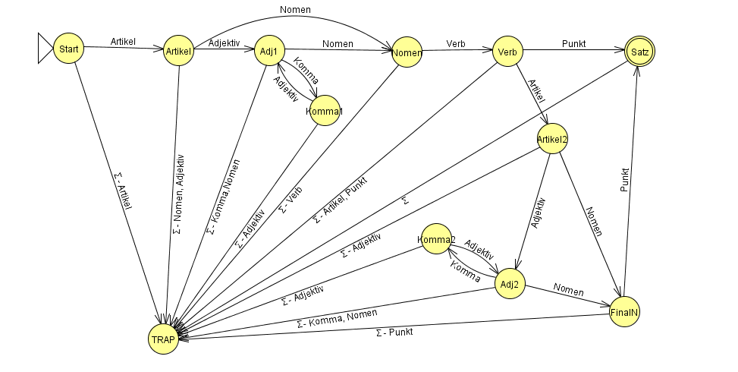

NEA:

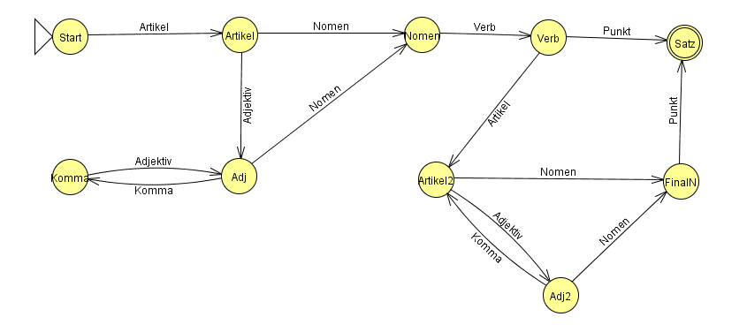

Epsilon-NEA:

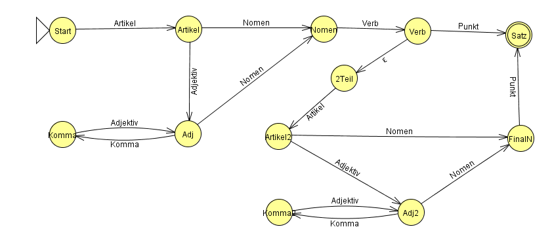

EA 2.3

Alphabet = {0,1}

Merkmale:

* Wort muss eine Mindestlänge von 3 haben.
* Wort muss in den letzten 3 Symbolen eine 1 beinhalten.

DEA:

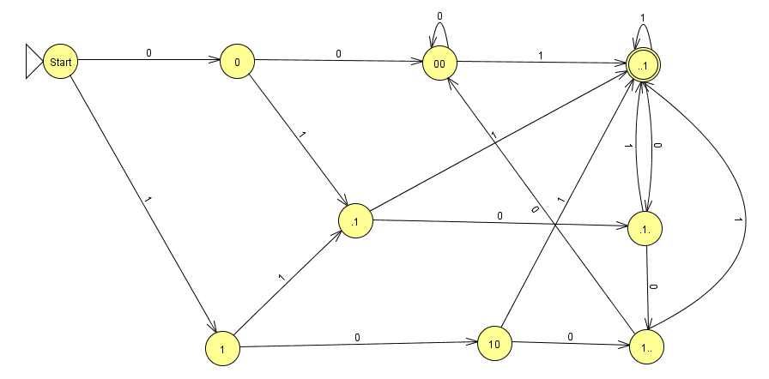

NEA:

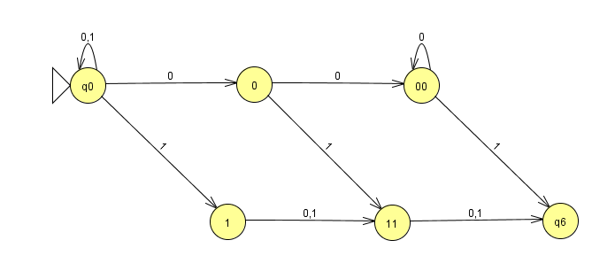

NEA zu DEA:

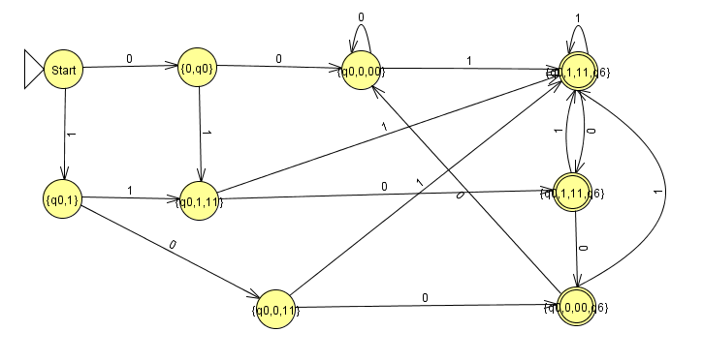

Beweis der Äquivalenz:

Da sie nicht unterschiedlich viele Zustände haben, kann man schon optisch erkennen, dass beide DEAs Äquivalent sind. Die Zustandsnamen weichen ab. Das liegt daran, dass wir die Zustände vom umgewandeltem DEA, nach den Zustandsmengen benannt haben, bei denen wir uns im zugehörigem NEA befinden würden.